***RESUME***

**CARA PENULISAN KALIMAT YANG EFEKTIF**

*Diajukan Untuk Memenuhi Tugas Mata Kuliah Bahasa Indonesia*



**Disusun Oleh:**

**Ari Muhamad Setiawan**

**NIM. D111911144**

**Hasni Saniah**

**NIM. D111911157**

**Dosen Pengampu:**

**Isni Annisa, S.Hum., M.Pd**

**PROGRAM STUDI TEKNIK INFORMATIKA**

**POLITEKNIK TEDC BANDUNG**

**2021**

# 

# **KATA PENGANTAR**

Puji dan syukur penulis panjatkan hanya bagi Allah SWT yang memiliki sifat Rahman dan Rahim. Dan dengan ridho serta hidayah nya yang menyertai usaha-usaha hambanya, sehingga jurnal ini dapat diselesaikan dengan tepat pada waktunya. Sholawat serta salam tercurah kepada Nabi kita Muhammad SAW, yang telah membimbing umatnya dari zaman kebodohan ke zaman seperti sekarang yang modern.

Adapun penulisan *resume* ini yang berjudul “Cara Penulisan Kalimat Yang Efektif” untuk memenuhi tugas pada mata kuliah Bahasa Indonesia. Dalam penulisan *resume* ini, tentunya masih banyak kekurangan. Penulis menyadari bahwa *resume* ini jauh dari kata sempurna, untuk itu penulis sangat mengharapkan saran dan kritik yang membantu agar dalam penulisan *resume* selanjutnya dapat lebih baik. Penulis berharap semoga penulisan *resume* ini dapat berguna bagi kita semua.

Bandung, April 2021

Penulis,

# **DAFTAR ISI**

KATA PENGANTAR i

DAFTAR ISI ii

DAFTAR GAMBAR iii

A. Pengertian Kalimat Efektif 1

B. Fungsi Kalimat Efektif 1

C. Penggunaan Kalimat Efektif 1

1. Kalimat Argumentasi 1

2. Kalimat Dalam Penyampaian Ide Atau Gagasan 1

3. Kalimat Formal 2

D. Cara dan Contoh Penulisan Kalimat Efektif Berdasarkan Ciri-cirinya 2

1. Kesepadanan 2

2. Menggunakan Ejaan Yang Berlaku 3

3. Logis 4

4. Hemat Kata 4

5. Paralel (Sama Dalam Menggunakan Imbuhan) 6

6. Makna Yang Jelas (Tidak Ambigu) 7

# **DAFTAR GAMBAR**

Gambar 1. Cara Penulisan Kalimat Efektif Berdasarkan Ciri Kesepadanan 3

Gambar 2. Cara Penulisan Kalimat Efektif Berdasarkan Ciri Penggunaan Ejaan Yang Berlaku 3

Gambar 3. Cara Penulisan Kalimat Efektif Berdasarkan Ciri Logis 4

Gambar 4. Cara Penulisan Kalimat Efektif Berdasarkan Ciri Hemat Kata 6

Gambar 5. Cara Penulisan Kalimat Efektif Berdasarkan Ciri Paralel 6

Gambar 6. Cara Penulisan Kalimat Efektif Berdasarkan Ciri Makna Yang Jelas

7

1. **Pengertian Kalimat Efektif**

Kalimat efektif dapat diartikan sebagai bentuk kalimat yang mampu menyampaikan informasi secara jelas dan mudah dipahami oleh pembaca ataupun pendengar. Disamping itu, kalimat efektif juga dikenal sebagai kalimat yang tidak menggunakan pilihan kata berbelit atau boros. Dengan kata lain, sebuah kalimat dapat dianggap efektif jika isi pesan atau informasinya tersampaikan dengan baik kepada para pembaca/pendengar tanpa menimbulkan kekeliruan ataupun penafsiran yang berbeda.

1. **Fungsi Kalimat Efektif**
2. Sifatnya yang jelas, tegas tidak multitafsir atau ambigu membuat kalimat efektif banyak digunakan pada saat melakukan penulisan dokumen-dokumen penting misalnya skripsi, disertasi, undang-undang, surat resmi dan sebagainya
3. Mempermudah pembaca dalam memahami maksud sebuah tulisan
4. Memperindah sebuah penulisan
5. **Penggunaan Kalimat Efektif**
6. **Kalimat Argumentasi**

Sebuah kalimat argumentasi harus mudah dipahami atau mudah dimengerti oleh pembaca atau pendengar. Kalimat ini tidak boleh bersifat ambigu dan tidak jelas. Contoh:

* Besok saya tidak bisa mengikuti acara ini karena akan pergi ke Yogyakarta.
* Lahan gambut harus kita jaga kelestariannya karena disana sebagai tempat hidup banyak macam organisme.

1. **Kalimat Dalam Penyampaian Ide Atau Gagasan**

Saat kita menyampaikan sebuah ide harus menggunakan kalimat efektif agar mudah dipahami dan tidak terkesan berbelit-belit apalagi jika sampai menimbulkan kesalah pahaman. Contoh:

* Menurutku, acaranya akan lebih tepat kita undur setelah sholat jum’at saja agar para peserta laki-laki yang beragama Islam bisa ikut acara ini sampai selesai.
* Menurutku, acara kemah akan lebih seru jika diakhiri dengan pesta api unggun.

1. **Kalimat Formal**

Bisa bayangkan bila peraturan daerah atau undang-undang menggunakan bahasa alay? atau kalimat yang tidak efektif? tentu akan menjadi tidak jelas dan multitafsir. Ini sangat berbahaya sekali. Oleh karena itu dalam kalimat formal pasti menggunakan kalimat efektif. Contoh:

* Diumumkan kepada para siswa untuk membersihkan kelasnya masing-masing sampai pukul 11.30 wib.
* Kami, PT Maju Mundur mengucapkan selamat atas kemenangan pasangan calon presiden Jokowi dan KH. Ma’ruf Amin sebagai presiden RI tahun 2019-2024.

1. **Cara dan Contoh Penulisan Kalimat Efektif Berdasarkan Ciri-cirinya**

Kalimat efektif sendiri pada umumnya terdiri dari susunan kata yang mengandung pola SPOK, yakni subjek, predikat, objek dan keterangan. Selain ciri tadi, adapula beberapa ciri kalimat efektif lainnya yang perlu kita ketahui, untuk menuliskan bahwa kalimat yang kita tulis sudah efektif, kita dapat menilainya dengan menggunakan beberapa acuan berikut.

1. **Kesepadanan**

Cara menulis kalimat efektif harus memenuhi syarat kesepadanan. Sepadan yang dimaksud adalah seimbang antara pemakaian pikiran (gagasan) dan struktur bahasa. Gagasan dan kepaduan pikiran yang baik akan memperlihatkan kesepadanan. Dalam unsur kesepadanan terdapat beberapa syarat, antara lain:

* Kalimat memiliki fungsi-fungsi yang jelas
* Tersusun dari pemilihan diksi yang tepat
* Tidak terdapat subjek ganda
* Penggunaan kata hubung tepat
* Memenuhi unsur gramatikal yaitu subjek, predikat, objek, dan keterangan
* Memiliki keseimbangan dalam pemakaian struktur bahasa

**Contoh Cara Penulisan:**

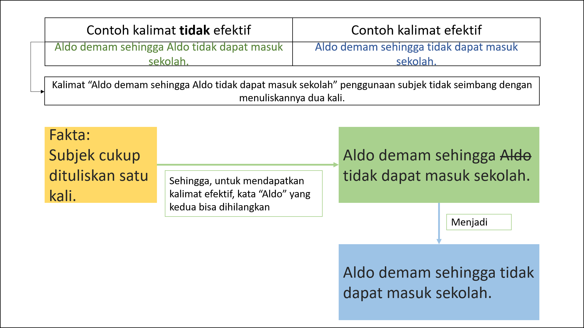

Gambar 1. Cara Penulisan Kalimat Efektif Berdasarkan Ciri Kesepadanan

1. **Menggunakan Ejaan Yang Berlaku**

Kaidah yang menjadi patokan kalimat efektif dalam bahasan ini adalah kaidah bahasa Indonesia menurut ejaan yang disempurnakan. Termasuk didalamnya penggunaaan huruf kapital, tanda baca, dan penggunaan kata baku.

**Contoh Cara Penulisan:**

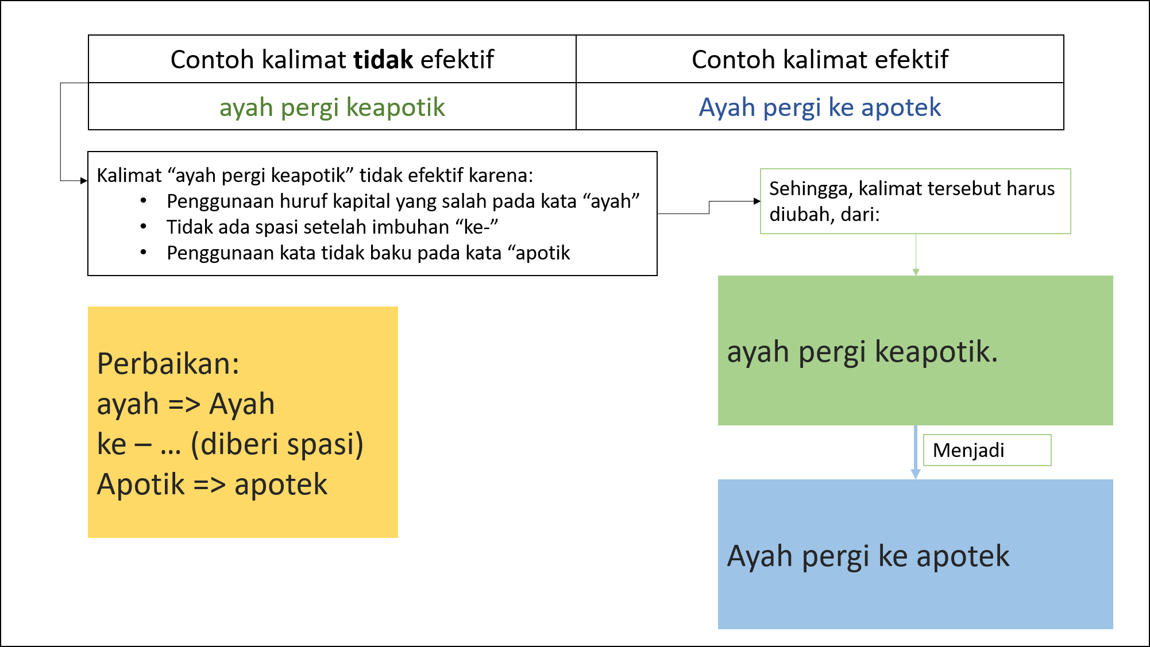

Gambar 2. Cara Penulisan Kalimat Efektif Berdasarkan Ciri Penggunaan Ejaan Yang Berlaku

1. **Logis**

Hal ini bermakna, ide suatu kalimat dapat dengan mudah diterima dan dipahami.

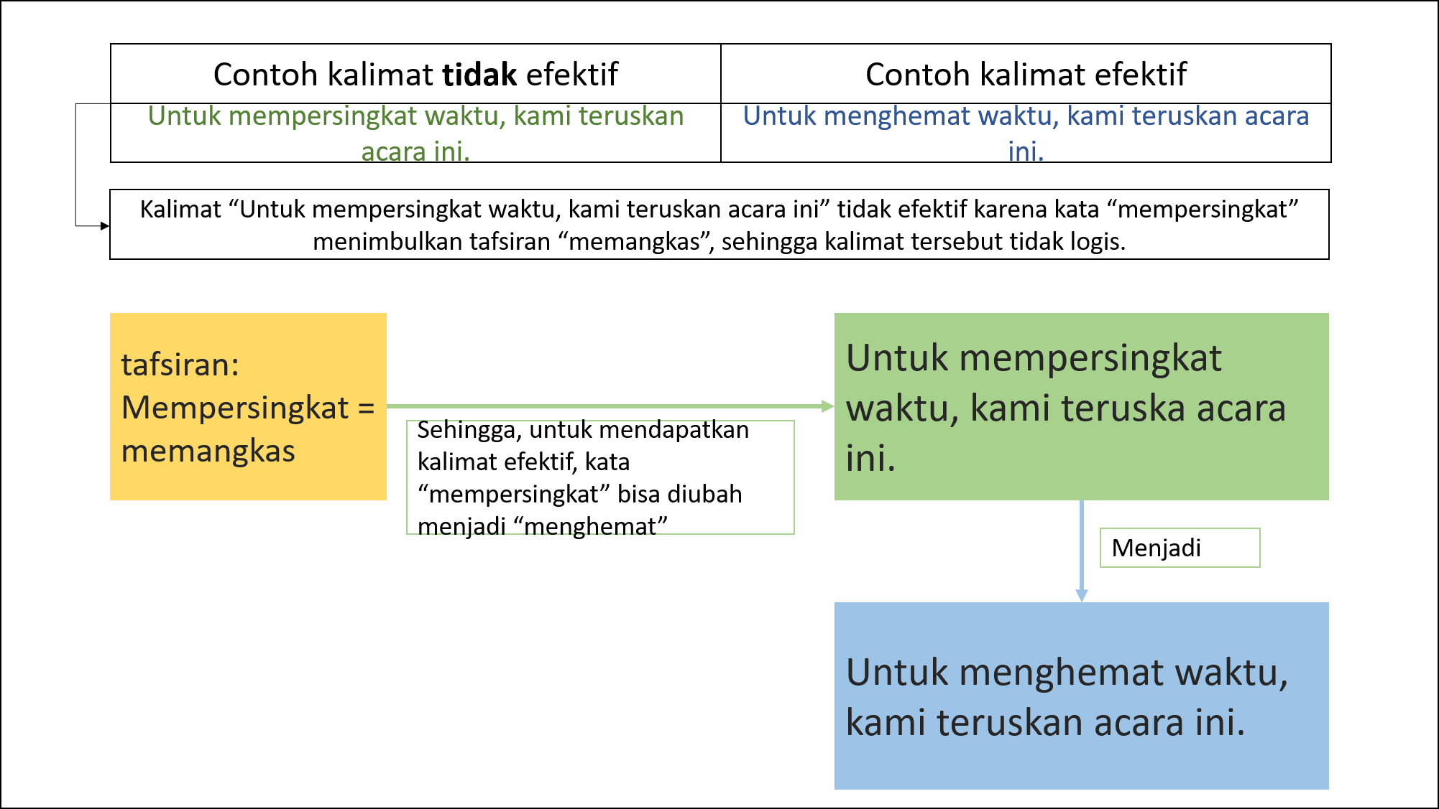**Contoh Cara Penulisan:**

Gambar 3. Cara Penulisan Kalimat Efektif Berdasarkan Ciri Logis

1. **Hemat Kata**

Kehematan adalah upaya menghindari pemakaian kata yang tidak perlu (kata menjadi padat berisi). Hemat kata dalam kalimat efektif bermaksud hemat dalam mempergunakan kata yang dianggap tidak perlu, tetapi tidak menyalahi kaidah tata bahasa. Kita bisa membuat kalimat menjadi hemat dengan cara sebagai berikut.

* Menghilangkan subjek yang ganda. Contoh menghilangkan pengulangan subyek:
* Karena ia tak diundang, dia tidak datang ke tempat itu.
* Hadirin serentak berdiri setelah mereka mengetahui bahwa Presiden datang.

Mestinya:

* Karena tak diundang, dia tidak datang ke tempat itu.
* Hadirin serentak berdiri setelah mengetahui bahwa Presiden datang.
* Menghindari pemakaian subordinat pada hiponimi kata. Contoh menghindarkan pemakaian superordinat pada hiponimi kata:
* Mira adalah gadis yang memakai baju warna merah.
* Hari ini Agus naik kendaraan bemo.

Mestinya:

* Mira adalah gadis yang memakai baju merah.
* Hari ini Agus naik bemo.
* Menghindarkan kesinoniman dalam satu kalimat. Contoh menghindarkan kesinoniman dalam satu kalimat:
* Jangan naik ke atas karena licin.
* Mereka turun ke bawah melalui tangga darurat.

Mestinya:

* Jangan naik karena licin.
* Mereka turun melalui tangga darurat.
* Kehematan dengan tidak menjamakkan kata yang sudah jamak. Contoh kehematan dengan tidak menjamakkan kata yang sudah jamak:
* Para tamu-tamu telah hadir.
* Ia mengambil semua jeruk-jeruk yang masih ada di meja.

Mestinya:

* Para tamu telah hadir/Tamu-tamu telah hadir.
* Ia mengambil semua jeruk yang masih ada di meja atau Ia mengambil jeruk-jeruk yang masih ada di meja.

**Contoh Cara Penulisan:**

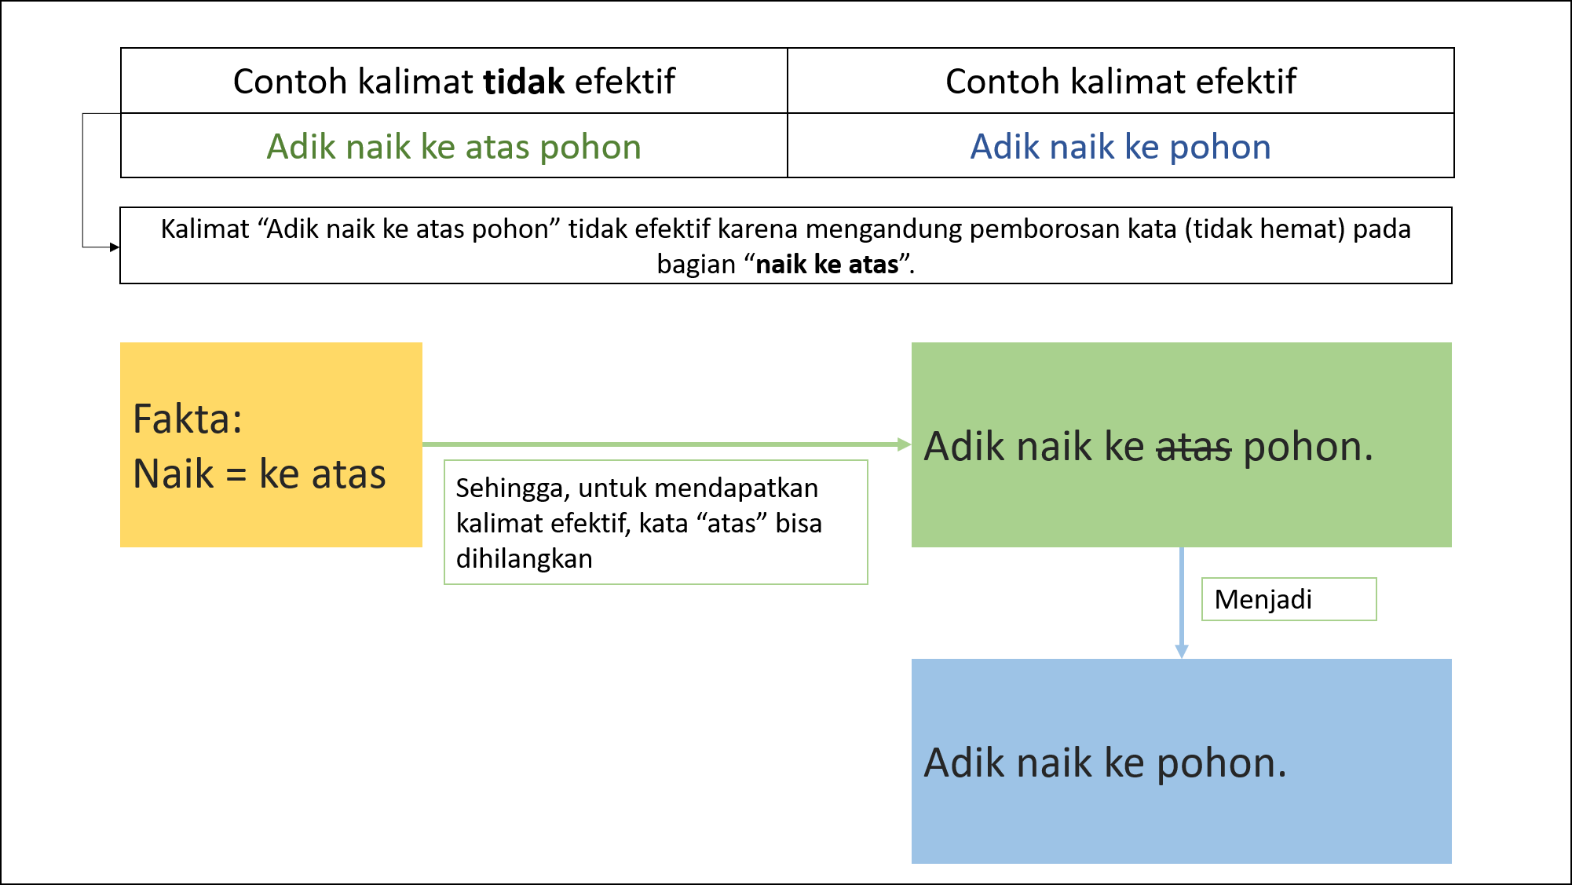

Gambar 4. Cara Penulisan Kalimat Efektif Berdasarkan Ciri Hemat Kata

1. **Paralel (Sama Dalam Menggunakan Imbuhan)**

Keparalelan atau kesejajaran bentuk adalah terdapatnya unsur-unsur yang sama derajatnya, sama pola atau susunan kata dan frasa yang dipakai di dalam kalimat. Bila bentuk pertama menggunakan nomina, bentuk kedua dan seterusnya juga harus menggunakan nomina. Demikian pula bila menggunakan bentuk-bentuk lain.

**Contoh Cara Penulisan:**

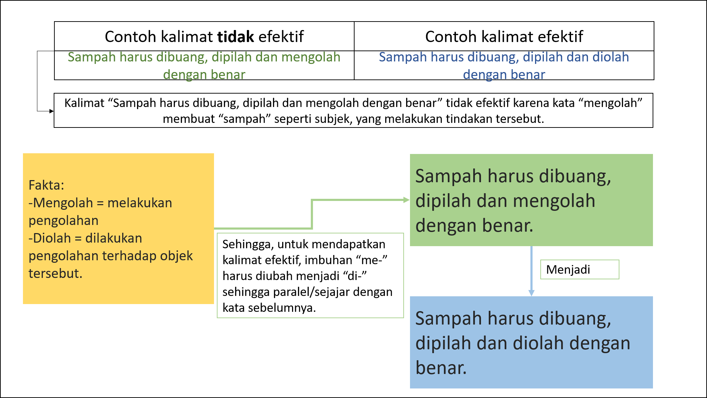

Gambar 5. Cara Penulisan Kalimat Efektif Berdasarkan Ciri Paralel

1. **Makna Yang Jelas (Tidak Ambigu)**

Dalam membuat kalimat efektif, jangan sampai menjadi kalimat yang ambigu sehingga menimbulkan tafsiran ganda. Oleh karena itu, kita harus cermat dalam memilih dan menggunakan kata dalam suatu kalimat.

**Contoh Cara Penulisan:**

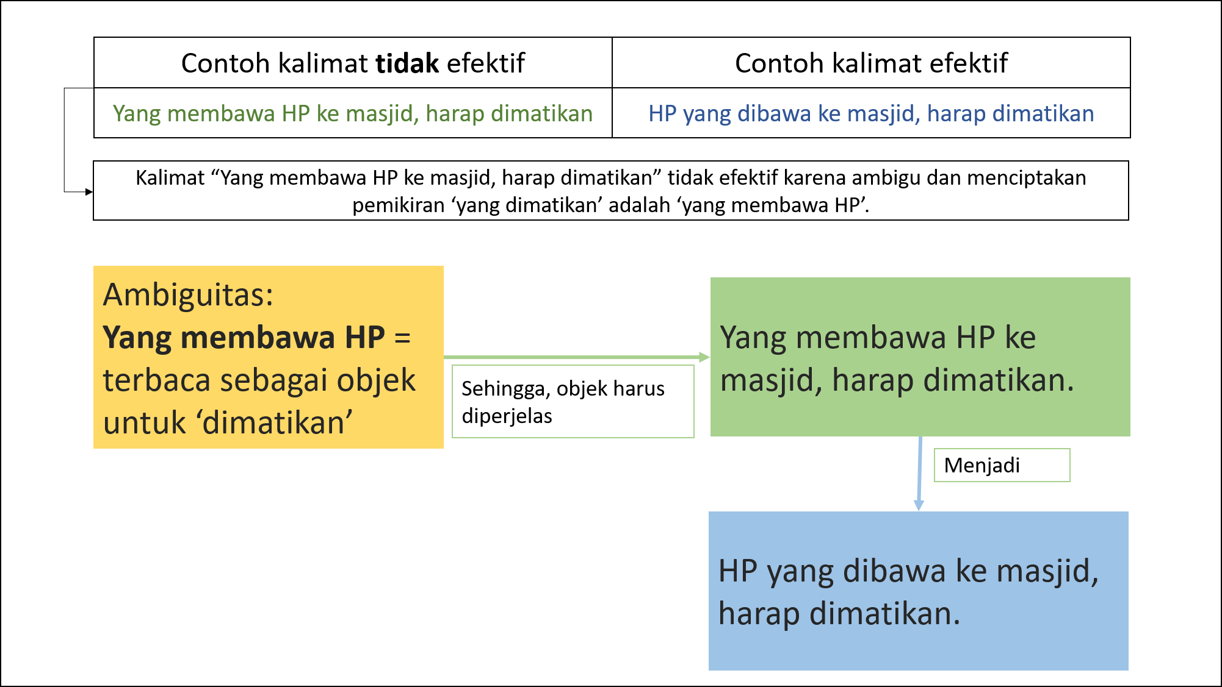

Gambar 6. Cara Penulisan Kalimat Efektif Berdasarkan Ciri Makna Yang Jelas